Лабораторная работа № 4
  - Эмуляция и измерение задержек в глобальных сетях
Шуваев Сергей Александрович
Содержание

Список иллюстраций

1 Цель работы
Основной целью работы является знакомство с NETEM — инструментом для тестирования производительности приложений в виртуальной сети, а также получение навыков проведения интерактивного и воспроизводимого экспериментов по измерению задержки и её дрожания (jitter) в моделируемой сети в среде Mininet.

2 Задание
- Задайте простейшую топологию, состоящую из двух хостов и коммутатора с назначенной по умолчанию mininet сетью 10.0.0.0/8.
- Проведите интерактивные эксперименты по добавлению/изменению задержки, джиттера, значения корреляции для джиттера и задержки, распределения времени задержки в эмулируемой глобальной сети.
- Реализуйте воспроизводимый эксперимент по заданию значения задержки в эмулируемой глобальной сети. Постройте график.
- Самостоятельно реализуйте воспроизводимые эксперименты по изменению задержки, джиттера, значения корреляции для джиттера и задержки, распределения времени задержки в эмулируемой глобальной сети. Постройте графики.

3 Теоретическое введение
Mininet[mininet?] – это эмулятор компьютерной сети. Под компьютерной сетью подразумеваются простые компьютеры — хосты, коммутаторы, а так же OpenFlow-контроллеры. С помощью простейшего синтаксиса в примитивном интерпретаторе команд можно разворачивать сети из произвольного количества хостов, коммутаторов в различных топологиях и все это в рамках одной виртуальной машины(ВМ). На всех хостах можно изменять сетевую конфигурацию, пользоваться стандартными утилитами(ifconfig, ping) и даже получать доступ к терминалу. На коммутаторы можно добавлять различные правила и маршрутизировать трафик.

4 Выполнение лабораторной работы
Запустим виртуальную среду с mininet. Из основной ОС подключимся к виртуальной машине. В виртуальной машине mininet при необходимости исправим права запуска X-соединения. Скопируем значение куки (MIT magic cookie) своего пользователя mininet в файл для пользователя root (рис. 1).
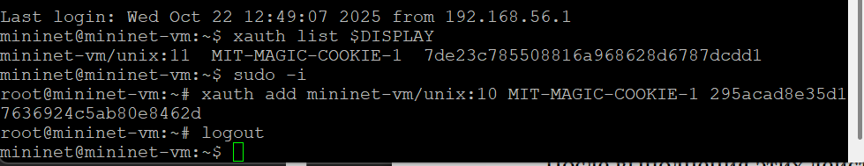
Рис. 1: Исправление прав запуска X-соединения
Задайте простейшую топологию, состоящую из двух хостов и коммутатора с назначенной по умолчанию mininet сетью 10.0.0.0/8 (рис. 2).
После введения этой команды запустятся терминалы двух хостов, коммутатора и контроллера. Терминалы коммутатора и контроллера можно закрыть.
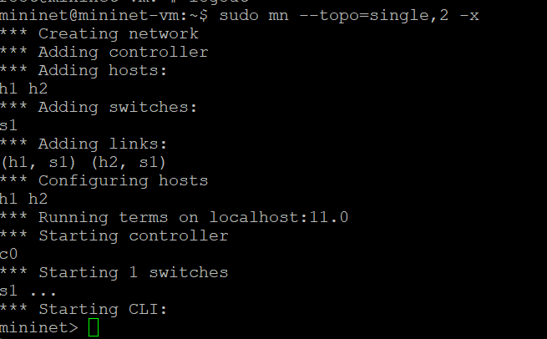
Рис. 2: Простейшая топология
На хостах h1 и h2 введем команду ifconfig, чтобы отобразить информацию, относящуюся к их сетевым интерфейсам и назначенным им IP-адресам. В дальнейшем при работе с NETEM и командой tc будут использоваться интерфейсы h1-eth0 и h2-eth0 (рис. 3).
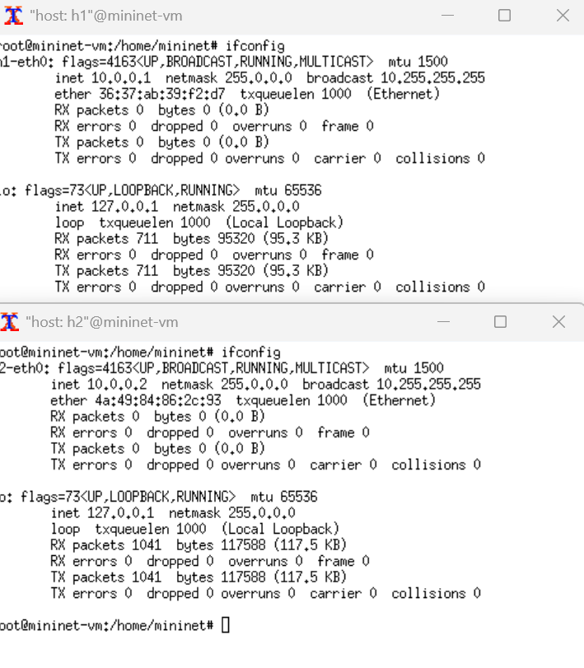
Рис. 3: ifconfig на хостах h1 и h2
Проверим подключение между хостами h1 и h2 с помощью команды ping с параметром -c 6 (рис. 4).
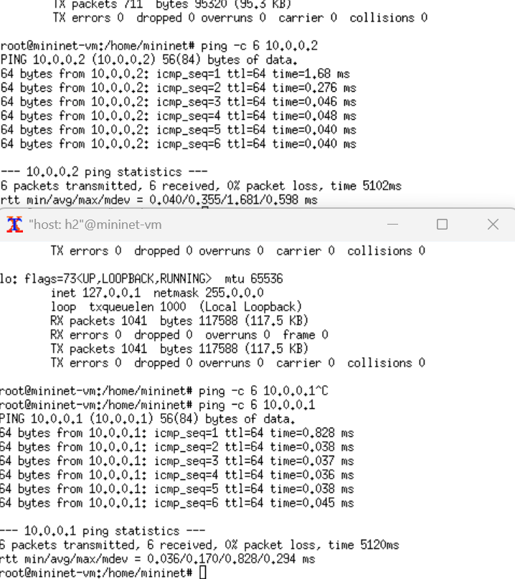
Рис. 4: Проверка подключения между хостами

4.1 Добавление/изменение задержки в эмулируемой глобальной сети
На хосте h1 добавим задержку в 100 мс к выходному интерфейсу (рис. 5).
sudo tc qdisc add dev h1-eth0 root netem delay 100ms
- sudo: выполнить команду с более высокими привилегиями;
- tc: вызвать управление трафиком Linux;
- qdisc: изменить дисциплину очередей сетевого планировщика;
- add: создать новое правило;
- dev h1-eth0: указать интерфейс, на котором будет применяться правило;
- netem: использовать эмулятор сети;
- delay 100ms: задержка ввода 100 мс.
Проверим, что соединение от хоста h1 к хосту h2 имеет задержку 100 мс, используя команду ping с параметром -c 6 с хоста h1
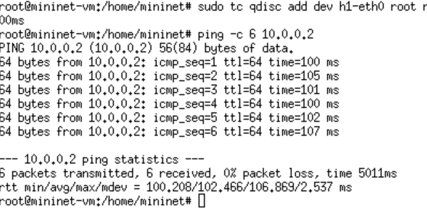
Рис. 5: Добавление задержки в 100мс
Для эмуляции глобальной сети с двунаправленной задержкой необходимо к соответствующему интерфейсу на хосте h2 также добавим задержку в 100 миллисекунд (рис. 6).
Проверим, что соединение между хостом h1 и хостом h2 имеет RTT в 200 мс (100 мс от хоста h1 к хосту h2 и 100 мс от хоста h2 к хосту h1), повторив команду ping с параметром -c 6 на терминале хоста h1.
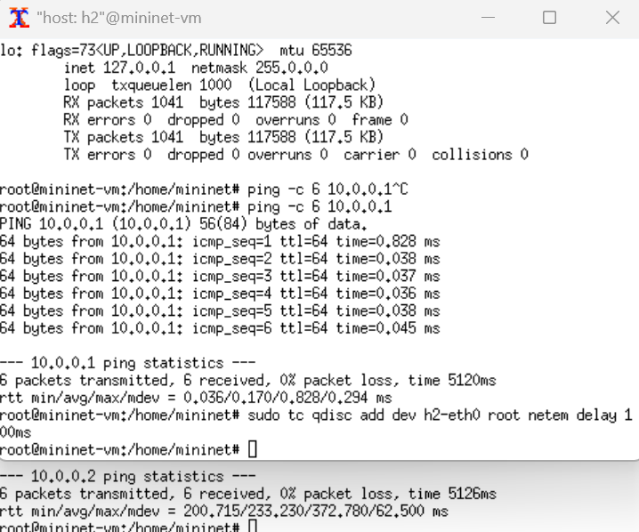
Рис. 6: Двунаправленная задержка соединения

4.2 Изменение задержки в эмулируемой глобальной сети
Изменим задержку со 100 мс до 50 мс для отправителя h1 и для получателя h2 (рис. 7).
Проверим, что соединение от хоста h1 к хосту h2 имеет задержку 100 мс, используя команду ping с параметром -c 6 с терминала хоста h1.
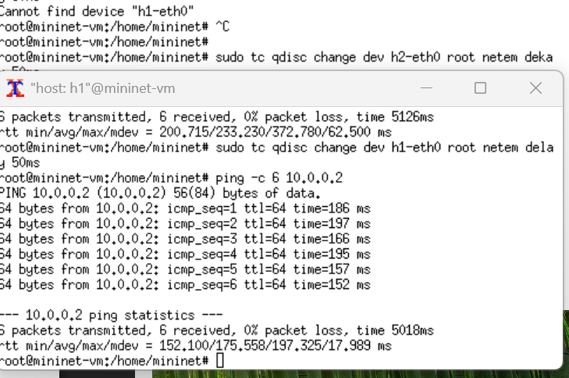
Рис. 7: Изменение задержки на 50мс

4.3 Восстановление исходных значений (удаление правил) задержки в эмулируемой глобальной сети
Восстановим конфигурацию по умолчанию, удалив все правила, применённые к сетевому планировщику соответствующего интерфейса для отправителя h1 и для получателя h2. Проверим, что соединение между хостом h1 и хостом h2 не имеет явно установленной задержки, используя команду ping с параметром -c 6 с терминала хоста h1 (рис. 8).
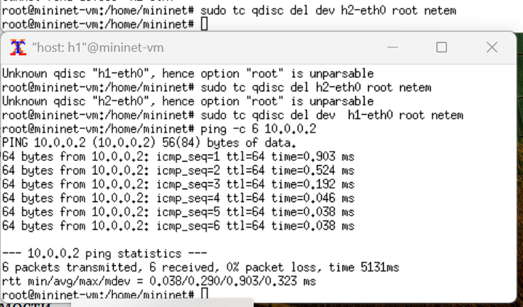
Рис. 8: Восстановление исходных значений задержки

4.4 Добавление значения дрожания задержки в интерфейс подключения к эмулируемой глобальной сети
Добавим на узле h1 задержку в 100 мс со случайным отклонением 10 мс. Проверим, что соединение от хоста h1 к хосту h2 имеет задержку 100 мс со случайным отклонением ±10 мс, используя в терминале хоста h1 команду ping с параметром -c 6. Восстановим конфигурацию интерфейса по умолчанию на узле h1 (рис. 9).
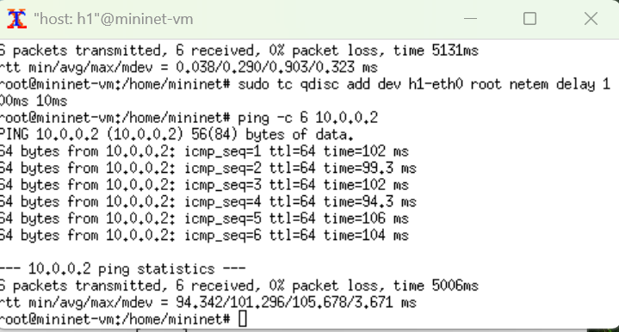
Рис. 9: Добавление значения дрожания задержки в интерфейс подключения

4.5 Добавление значения корреляции для джиттера и задержки в интерфейс подключения к эмулируемой глобальной сети
Добавим на интерфейсе хоста h1 задержку в 100 мс с вариацией ±10 мс и значением корреляции в 25%. Убедимся, что все пакеты, покидающие устройство h1 на интерфейсе h1-eth0, будут иметь время задержки 100 мс со случайным отклонением ±10 мс, при этом время передачи следующего пакета зависит от предыдущего значения на 25%. Используем для этого в терминале хоста h1 команду ping с параметром -c 20. Восстановим конфигурацию интерфейса по умолчанию на узле h1 (рис. 10).
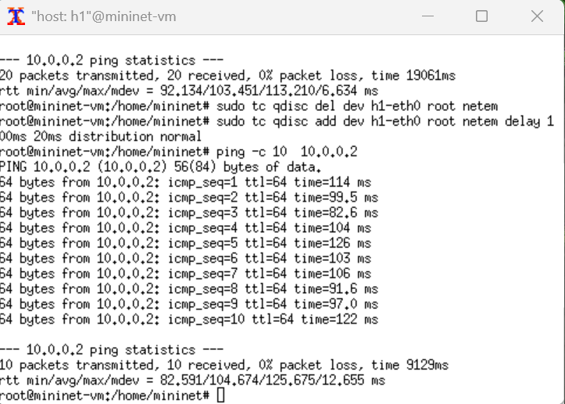
Рис. 10: Добавление значения корреляции для джиттера и задержки в интерфейс подключения

4.6 Распределение задержки в интерфейсе подключения к эмулируемой глобальной сети
Зададим нормальное распределение задержки на узле h1 в эмулируемой сети. Убедимся, что все пакеты, покидающие хост h1 на интерфейсе h1-eth0, будут иметь время задержки, которое распределено в диапазоне 100 мс ±20 мс. Используем для этого команду ping на терминале хоста h1 с параметром -c 10. Восстановим конфигурацию интерфейса по умолчанию на узле h1. Завершим работу mininet в интерактивном режиме (рис. 11).
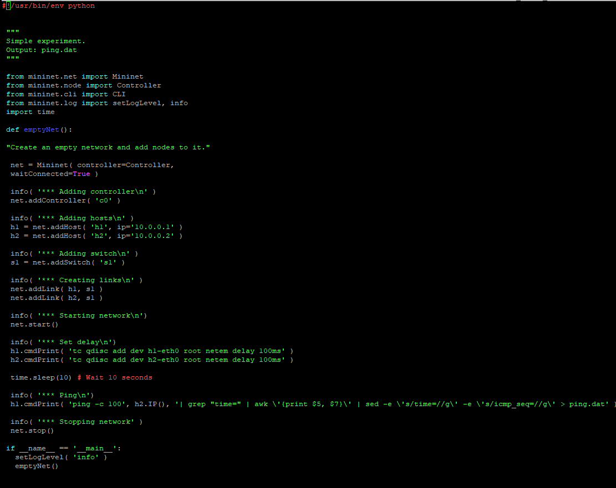
Рис. 11: Распределение задержки в интерфейсе подключения

4.7 Воспроизведение экспериментов. Добавление задержки для интерфейса, подключающегося к эмулируемой глобальной сети
С помощью API Mininet воспроизведем эксперимент по добавлению задержки для интерфейса хоста, подключающегося к эмулируемой глобальной сети. В виртуальной среде mininet в своём рабочем каталоге с проектами создадим каталог simple-delay и перейдем в него.
Создадим скрипт для эксперимента lab_netem_i.py:
1 #!/usr/bin/env python
2
3 """
4 Simple experiment.
5 Output: ping.dat
6 """
7
8 from mininet.net import Mininet
9 from mininet.node import Controller
10 from mininet.cli import CLI
11 from mininet.log import setLogLevel, info
12 import time
13
14 def emptyNet():
15
16 "Create an empty network and add nodes to it."
17
18 net = Mininet( controller=Controller,
↪ waitConnected=True )
19
20 info( '*** Adding controller\n' )
21 net.addController( 'c0' )
22
23 info( '*** Adding hosts\n' )
24 h1 = net.addHost( 'h1', ip='10.0.0.1' )
25 h2 = net.addHost( 'h2', ip='10.0.0.2' )
26
27 info( '*** Adding switch\n' )
28 s1 = net.addSwitch( 's1' )
29
30 info( '*** Creating links\n' )
31 net.addLink( h1, s1 )
32 net.addLink( h2, s1 )
33
34 info( '*** Starting network\n')
35 net.start()
36
37 info( '*** Set delay\n')
38 h1.cmdPrint( 'tc qdisc add dev h1-eth0 root netem delay 100ms' )
39 h2.cmdPrint( 'tc qdisc add dev h2-eth0 root netem delay 100ms' )
40
41 time.sleep(10) # Wait 10 seconds
42
43 info( '*** Ping\n')
44 h1.cmdPrint( 'ping -c 100', h2.IP(), '| grep "time=" | awk \'{print $5, $7}\' | sed -e \'s/time=//g\' -e \'s/icmp_seq=//g\' > ping.dat' )
45
46 info( '*** Stopping network' )
47 net.stop()
48
49 if __name__ == '__main__':
50 setLogLevel( 'info' )
51 emptyNet()
Создаём скрипт для визуализации ping_plot результатов эксперимента (рис. 12).
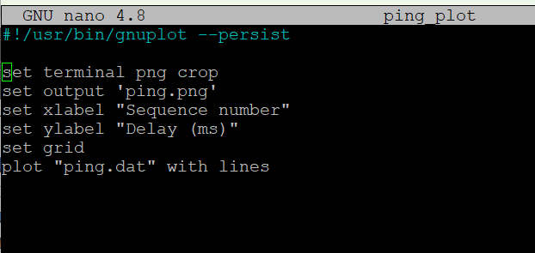
Рис. 12: скрипт для визуализации ping_plot
Зададим права доступа к файлу скрипта: chmod +x ping_plot.
Создадим Makefile для управления процессом проведения эксперимента (рис. 13).
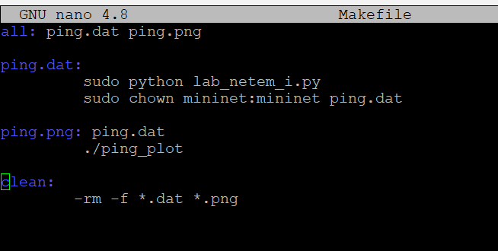
Рис. 13: Makefile для управления процессом проведения эксперимента
Выполним эксперимент. Продемонстрируем построенный в результате выполнения скриптов график (рис. 14).
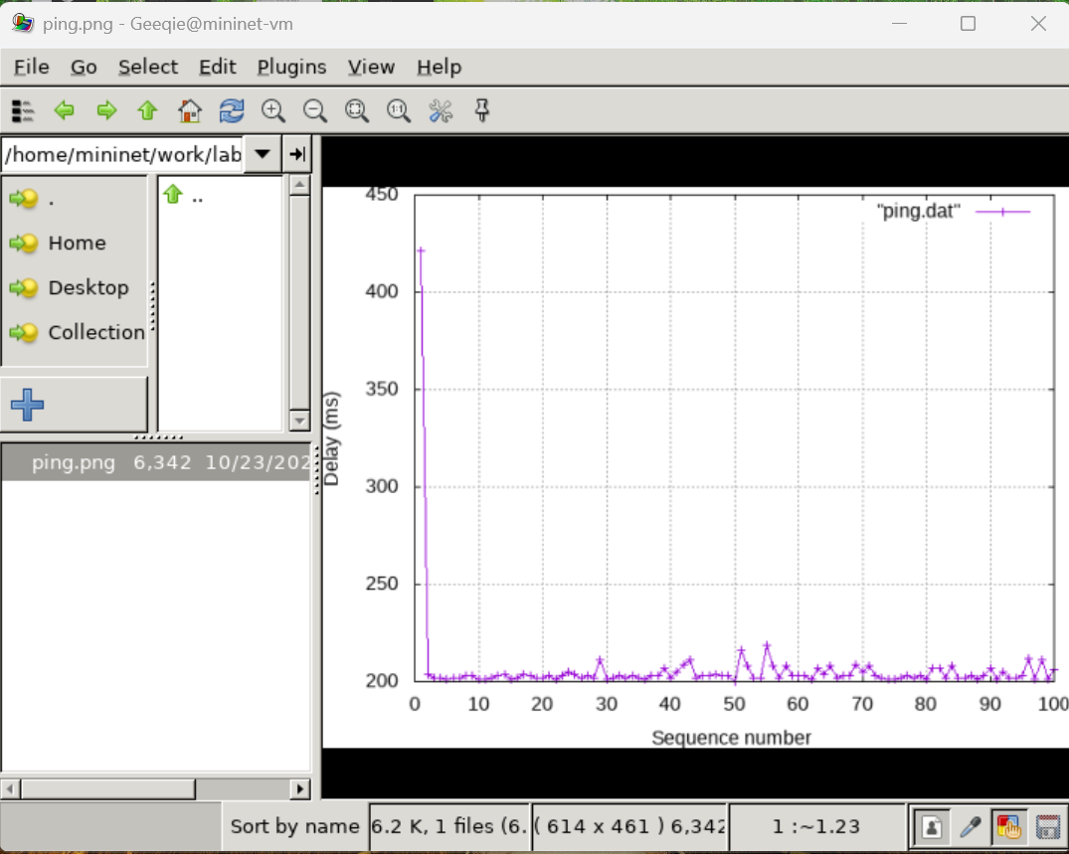
Рис. 14: результате выполнения скриптов
Из файла ping.dat удалим первую строку и заново постройте график. Продемонстрируем построенный в результате график (рис. 15).
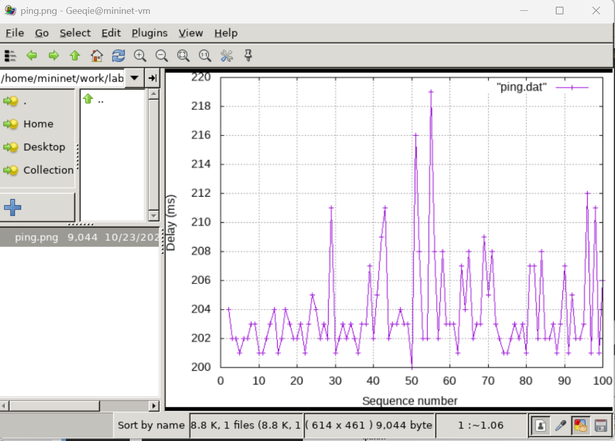
Рис. 15: результате выполнения скриптова
Разработайте скрипт для вычисления на основе данных файла ping.dat минимального, среднего, максимального и стандартного отклонения времени приёма-передачи (рис. 16).
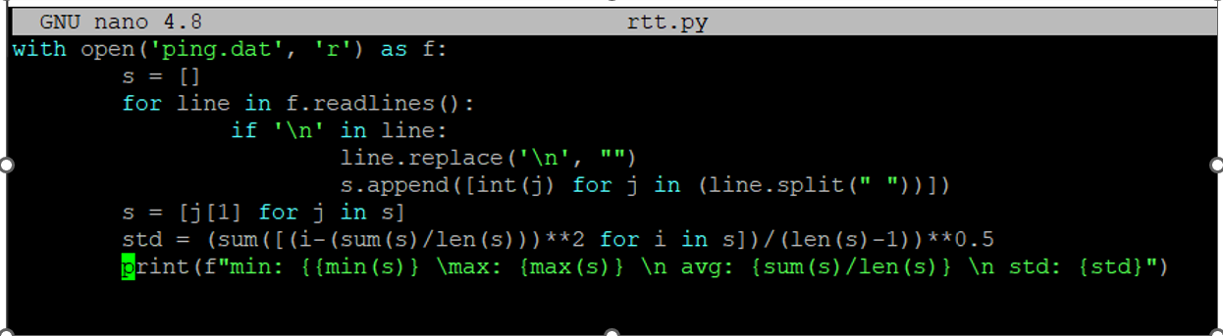
Рис. 16: Cкрипт rtt.py
Продемонстрируем работу скрипта с выводом значений на экран или в отдельный файл (рис. 17).
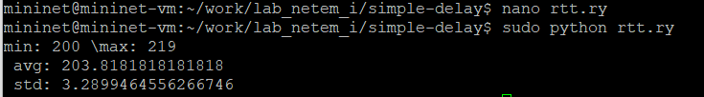
Рис. 17: Результат работы скрипта rtt.py

5 Выводы
В результате выполнения данной лабораторной работы я познакомился с NETEM – инструментом для тестирования производительности приложений в виртуальной сети, а также получил навыки проведения интерактивного и воспроизводимого экспериментов по измерению задержки и её дрожания (jitter) в моделируемой сети в среде Mininet.

Список литературы

